

UNIVERSIDAD PRIVADA DE TACNA

FACULTAD DE INGENIERIA

Escuela Profesional de Ingeniería de Sistemas

Curso: Base de Datos II

Docente: Ing. Patrick Jose Cuadros Quiroga

Integrantes:

Iker Alberto Sierra Ruiz (2023077090)
Julio Samuel Cortez Mamani (2023077283)

Tacna – Perú
2026

CONTROL DE VERSIONES
Versión | Hecha por | Revisada por | Aprobada por | Fecha | Motivo
1.0 | MPV | ELV | ARV | 10/10/2020 | Versión Original

Sistema {Nombre del Sistema}

Documento de Especificación de Requerimientos de Software

Versión {1.0}

CONTROL DE VERSIONES
Versión | Hecha por | Revisada por | Aprobada por | Fecha | Motivo
1.0 | MPV | ELV | ARV | 10/10/2020 | Versión Original

INDICE GENERAL

INTRODUCCION 4
I. Generalidades de la Empresa 5
1. Nombre de la Empresa 5
2. Vision 5
3. Mision 5
4. Organigrama 5
II. Visionamiento de la Empresa 5
1. Descripcion del Problema 5
2. Objetivos de Negocios 5
3. Objetivos de Diseño 5
4. Alcance del proyecto 5
5. Viabilidad del Sistema 5
6. Informacion obtenida del Levantamiento de Informacion 6
III. Análisis de Procesos 6
a) Diagrama del Proceso Actual – Diagrama de actividades 6
b) Diagrama del Proceso Propuesto – Diagrama de actividades Inicial 7
IV Especificacion de Requerimientos de Software 7
a) Cuadro de Requerimientos funcionales Inicial 7
b) Cuadro de Requerimientos No funcionales 7
c) Cuadro de Requerimientos funcionales Final 8
d) Reglas de Negocio 9
V Fase de Desarrollo 12
1. Perfiles de Usuario 12
2. Modelo Conceptual 5
a) Diagrama de Paquetes 5
b) Diagrama de Casos de Uso 12
c) Escenarios de Caso de Uso (narrativa) 14
3. Modelo Logico 23
a) Analisis de Objetos 23
b) Diagrama de Actividades con objetos 32
c) Diagrama de Secuencia 37
d) Diagrama de Clases 42
CONCLUSIONES 46
RECOMENDACIONES 46
BIBLIOGRAFIA 46
WEBGRAFIA 46

INTRODUCCION
- Generalidades de la Empresa
  - Nombre de la Empresa
  - Visión:
Consolidarnos como la principal aliada tecnológica en la región de Tacna, liderando soluciones de protección y resiliencia de datos corporativos con innovación y confiabilidad.
  - Misión:
Proveer soluciones automatizadas de respaldo y recuperación que garanticen la continuidad del negocio de nuestros clientes, reduciendo riesgos operativos y asegurando el cumplimiento normativo.
  - Organigrama
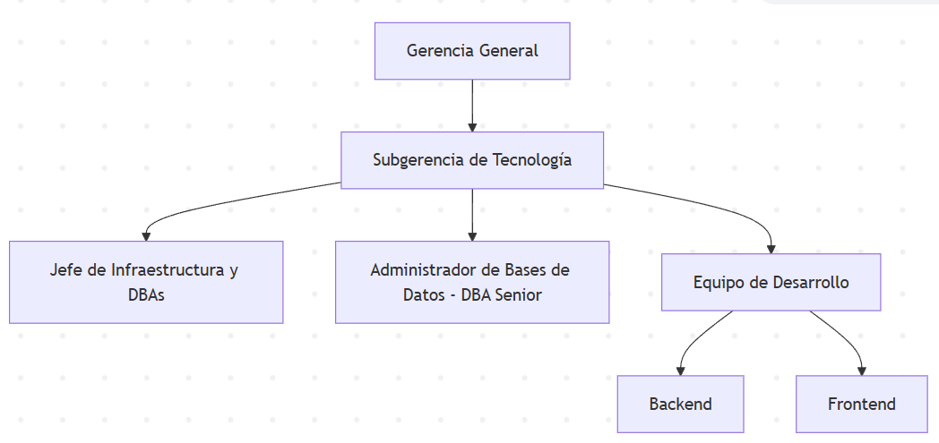

- Visionamiento de Empresa

  - Descripción del Problema

Actualmente, existe una brecha de seguridad alarmante: mientras los administradores de bases de datos dedican entre el 20% y 30% de su tiempo a tareas manuales de backup, la mayoría de las empresas omite las pruebas de recuperación. Este escenario no solo amenaza la integridad de la información, sino que expone a la entidad a sanciones legales por incumplimiento de estándares.

  - Objetivos de Negocios

Automatizar el ciclo de backup para liberar el 80% del tiempo técnico, garantizando la restauraciones exitosas y cumplimiento normativo absoluto.

  - Objetivos de Diseño

Interfaz gráfica intuitiva (máximo 3 clics por operación). Tiempo de restauración < 4 horas. Soporte SQL Server y Oracle.

  - Alcance de proyecto

Desarrollo en 4 meses. Backups automáticos + validación + pruebas de restauración.

  - Viabilidad del sistema
ACÁ LUEGO VEO XD
  - Información obtenida del Levantamiento de información
ACÁ LUEGO VEO XD
- Análisis de Procesos
- Diagrama de Proceso Actual – Diagrama de actividades

- Diagrama de Proceso Propuesto – Diagrama de actividades

- Análisis de Requerimientos de Software
- Cuadro de Requerimientos funcionales inicial

ID | REQUERIMIENTOS
RF - 01 | Permitir programar backups diarios y semanales
RF - 02 | Soportar conexiones con MyS Server
RF - 03 | Calcular y almacenar hash SHA256 de las backup
RF - 04 | Ejecutar la restauración de prueba automáticamente
RF - 05 | Enviar alertas de seguridad por correo
RF - 06 | Tener una interfaz web
RF - 07
RF - 08 | Permitir recuperar la base de datos desde la backup

- Cuadro de Requerimientos No Funcionales

ID | REQUERIMIENTO
RNF - 1 | Disponibilidad del sistema a tiempo completo
RNF - 2 | Tener el menor tiempo de restauración
RNF - 3 | Tener una seguridad especial para los datos personales
RNF - 4 | Cumplir con las normas de auditoria
RNF - 5 | Ser accesible y fácil de usar
RNF - 6

- Cuadro de Requerimientos funcionales Finales

- Reglas de Negocio

ID | REQUERIMIENTOS
RN - 01 | La backup solo se considera si supera la prueba del Hash
RN - 02 | No podemos eliminar las backup que no superen los 30 dias de antiguedad
RN - 03 | Cada restauración de prueba se debe de realizar en un entorno aislado
RN - 04
RN - 05
RN - 06
RN - 07
RN - 08

- Fase de Desarrollo
  - Perfiles de Usuario
PERFIL | DESCRIPCIÓN | PERMISOS

  - Modelo Conceptual
- Diagrama de Paquetes
- Diagrama de Casos de uso
- Escenario de Casos de Uso (narrativa)
  - Modelo Lógico
- Análisis de Objetos
- Diagrama de Actividades con objetos
- Diagrama de secuencia
- Diagrama de clases
CONCLUSIONES
RECOMENDACIONES
BIBLIOGRAFIA
WEBFRIA

